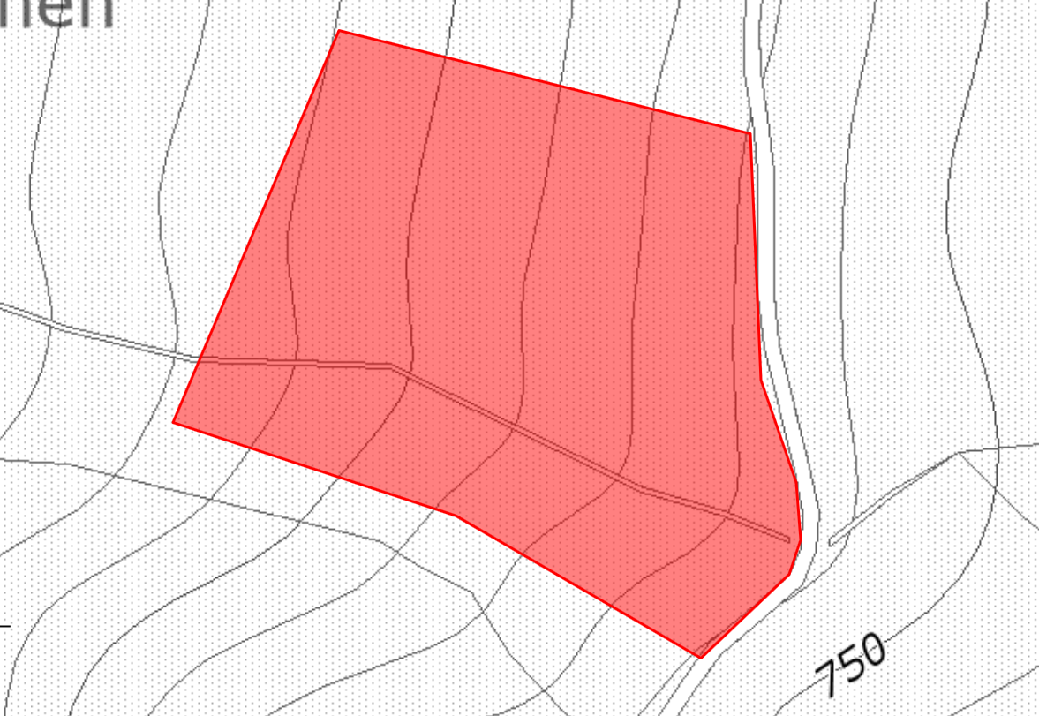
Fotostandorte In den Bächen
Koordinate:
681'885/220993
Verjüngung
grosse Lärche
markanter Felsbrocken
B 11
B 10
B 7
B 9
B 4
B 3
B 1
B 8
B 6
B 5
B 2
Fotostandorte Weiserfläche Juhen 2011/14
B ex4
B ex3
B 4
B 1
B 3

